LEMBAR PERSETUJUAN
PUBLIKASI ILMIAH JURNAL JPMI

ANALISIS MINAT BELAJAR SISWA SEKOLAH DASAR PADA PEMBELAJARAN MATEMATIKA DENGAN MENGGUNAKAN MEDIA SCRATCH

Nabila Aulia Chaerunnisa

NIM 17510063

Disetujui oleh :

Pembimbing

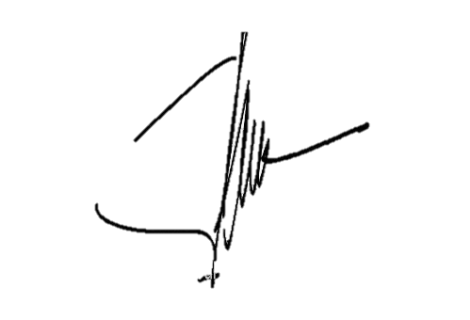

Martin Bernard, M.Pd

NIDN. 0426037904

